2019-2020 EĞİTİM ÖĞRETİM YILI GÜNEŞ SINIFI AYLIK PLANI
AYIN RENGİ | AYIN KONUSU |  | SAYILAR | MEVSİM | AYIN TÜRK BÜYÜĞÜ | DEĞERLER EĞİTİMİ
SARI  SA  S | MEVSİMLER |  | 1,2,3 | KIŞ | MEVLANA  10 | HOŞGÖRÜ - YARDIMLAŞMA
KAVRAMLAR |  | MÜZİK ETKİNLİĞİ |  |  | OYUN ETKİNLİĞİ | TÜRKÇE DİL ETKİNLİĞİ
GRUPLAMA  YUKARI-AŞAĞI  KİRLİ-TEMİZ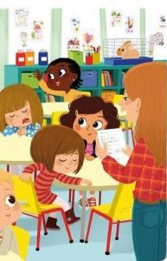 |  | YERLİ MALI  BİRLİKTE AŞALIM TÜM ENGELLERİ  BEŞ KÜÇÜK YENGEÇ YÜZÜYOR  İKİ UZUN KULAĞIM  ON KÜÇÜK ASLANCIK |  |  | ÜFLE TOPU ZIPLAT  YUMURTA KUTUSUNU DOLDUR  TOPU HEDEFE GÖTÜR  SAR SAR OYUNU  LABİRENT OYUNU  BALON TAŞIMA OYUNU  TOP DÜŞÜRME OYUNU  KÖREBE  GÖLGE OYUNU  SANDALYE TAŞIMA OYUNU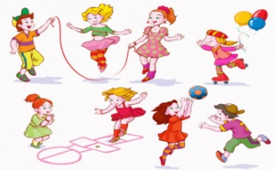 | HİKÂYE ETKİNLİKLERİ  BİLMECE  PARMAK OYUNU BİLMECELER  TEKERLEME
FEN VE DOĞAETKİNLİĞİ |  | MONTESSORİ ETKİNLİĞİ |  |  | SANAT ETKİNLİĞİ | AKIL VE ZEKÂ
 |  | DUYU ÇALIŞMASI  RENKLERİ EŞLEŞTİR KİRPİYİ TAMAMLA  BİL BAKALIM  NEFES EGZERSİZİ  ELİNİ AYAĞINI EŞLEŞTİR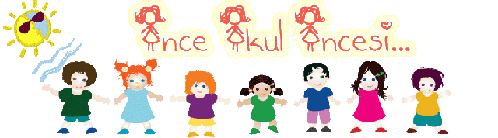 |  |  | KAPAKTAN KUŞ YAPIMI  DEĞİRMEN YAPIMI  FARECİK SANAT ETKİNLİĞİ  DONDURMA SÜSLEME  BERE YAPIMI  KAPAKTAN TEKERLEKLİ SANDALYE  DAMİNİN DALGASINI YAPALIM  ÇATAL BASKISI  MEYVE ŞAPKASI  MEVLANA  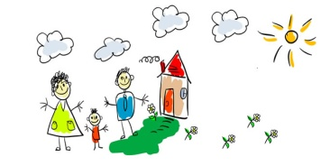 | 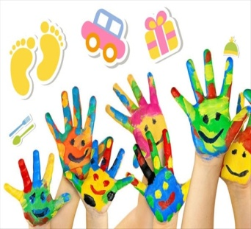
İNGİLİZCE |  | OKUMA VE YAZMA |  |  | MATEMATİK ETKİNLİĞİ | BELİRLİ GÜN VE HAFTALAR
FAMİLY  FRUİTS  SHAPES  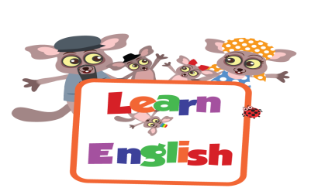 |  | ÇİZGİ ÇALIŞMALARI KALEMİ DOĞRU TUTMA  YOL BULMA  KAVRAM ÇALIŞMALARI |  |  | 1-10 A KADAR SAYIYORUZ  1 ,2 VE 3 SAYISINI YAZIYORUZ  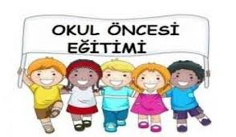 | 3 ARALIK ENGELLİLER GÜNÜ  2-9 ARALIK MEVLANA HAFTASI  12-18 ARALIK YERLİ MALI HAFTASI
DEĞERLİ VELİMİZ;
SALI GÜNLERİMİZ KİTAP GÜNÜDÜR.(Çocuklara uygun kitaplar Çocukların Evden getirdikleri kitaplar okunacaktır.)
CUMA GÜNLERİMİZ OYUNCAK GÜNÜDÜR.
PERŞEMBE GÜNLERİMİZ PAYLAŞIM GÜNLERİDİR.(Çocukların paylaşmayı öğrenmeleri için birlikte yaptığınız veya satın aldığınız sağlıklı yiyecekleri paylaşım günüdür.)

SINIF ÖĞRETMENİ
SEDA DEMİR

